
5 วัน 4 คืน สายการบินนกแอร์

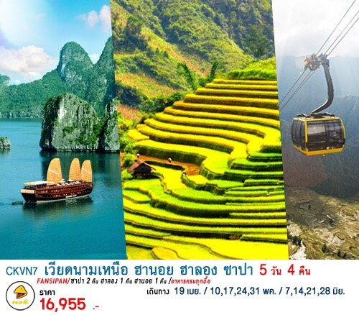
ลาวไก ซาปา : ยอดเขาฮัมรอง ยอดเขาฟานซิปัน Silver Water Fall พัก 2 คืนซาปา
ฮาลอง : ล่องเรือ อ่าวฮาลอง ถ้ำ Thien Cung มรดกโลก
ฮานอย : พิพิธภัณฑ์โฮจิมินห์ วัดเจดีย์เสาเดียว วิหารวรรณกรรม โชว์หุ่นกระบอกน้ำ
ช้อปปิ้งถนน 36 สาย

จุดเด่นของทัวร์
- สายการบินนกแอร์ เดินทางไฟลท์บิน เช้า – กลับไฟลท์บิน ค่ำ (เที่ยวเต็มอิ่ม สุดคุ้ม)
- เที่ยวฮานอย เมืองหลวงของเวียดนาม ชมการแสดงหุ่นกระบอกน้ำ
- ชมทะเลหมอก บนยอดเขาเมืองซาปา (HAM RONG MOUNTAIN)
- พิชิตยอดเขาฟานซีปัน ยอดเขาที่สูงที่สุดแห่งเวียดนาม โดยการนั่งกระเช้าไฟฟ้าขึ้นสู่ยอดเขา
- ช้อปปิ้งจุใจ ที่ตลาดเมืองซาปา และถนน 36 สาย กับสินค้าหลากหลาย
- พักที่ ซาปา 2 คืน / ฮาลอง 1 คืน / ฮานอย 1 คืน พักโรงแรมระดับมาตรฐาน
- บริการอาหารร้อนบนเครื่อง เที่ยวไป ทุกที่นั่ง
- อาหารดี ไกด์ดี ผู้ร่วมทางดี
- รวมทิป
กำหนดการเดินทาง
วันที่ | ราคา | พักเดี่ยว
19 – 23 เม.ย. 60 | 16,955.- | 3,000.-
10 – 14 พ.ค. 60 | 16,955.- | 3,000.-
17 – 21 พ.ค. 60 | 16,955.- | 3,000.-
24 – 28 พ.ค. 60 | 16,955.- | 3,000.-
31 พ.ค.- 4 มิ.ย. 60 | 16,955.- | 3,000.-
7-11 มิ.ย. 60 | 16,955.- | 3,000.-
14 – 18 มิ.ย. 60 | 16,955.- | 3,000.-
21 – 25 มิ.ย. 60 | 16,955.- | 3,000.-
28 มิ.ย. – 2 ก.ค. 60 | 16,955.- | 3,000.-
12 – 16 ก.ค. 60 | 16,955.- | 3,000.-
19 – 23 ก.ค. 60 | 16,955.- | 3,000.-
26 – 30 ก.ค. 60 | 16,955.- | 3,000.-
2 – 6 ส.ค. 60 | 16,955.- | 3,000.-
16 – 20 ส.ค. 60 | 16,955.- | 3,000.-
23 – 2 7 ส.ค. 60 | 16,955.- | 3,000.-
30 ส.ค.-3 ก.ย. 60 | 16,955.- | 3,000.-
6-10 ก.ย. 60 | 16,955.- | 3,000.-
13 – 17 ก.ย. 60 | 16,955.- | 3,000.-
20 – 24 ก.ย. 60 | 16,955.- | 3,000.-

วันแรก กรุงเทพฯ – ฮานอย – ลาวไก – ซาปา
04.00 น. คณะพร้อมกันที่ สนามบินดอนเมือง อาคารผู้โดยสารขาออก อาคาร 1 สายการบินนกแอร์ โดยมีเจ้าหน้าที่ของบริษัทฯ คอยอำนวยความสะดวกแก่ท่าน
06.10 น. เหิรฟ้าสู่ กรุงฮานอย โดยสาย การบินนกแอร์ เที่ยวบินที่ DD 3202
08.20 น. ถึง สนามบินนอยไบ กรุงฮานอย หลังผ่านพิธีการตรวจคนเข้าเมืองเรียบร้อยแล้ว
นำท่าน เดินทางสู่ เมืองซาปา จังหวัด ลาวไก สู่ขุนเขาหว่างเหลียนเซิน ไปยังเมืองซาปา เมืองซาปาเคยถูกให้สร้างขึ้นเป็นเมืองตากอากาศของชาวฝรั่งเศสที่ เข้า มาปกครองในสมัยอาณานิคม ในปี พ.ศ. 2465 และได้มีการสร้างสถานีภูเขาขึ้น เพราะด้วยเมืองซาปาโอบล้อมด้วยขุนเขาน้อยใหญ่จึงทำให้มีอากาศเย็นตลอดปี ปัจจุบันเป็นเมืองท่องเที่ยวซึ่งได้รับความนิยมมากที่สุดแห่งหนึ่งในเวียดนาม สัมผัสอากาศเย็นสบายๆ
(โดยใช้เวลาประมาณ 4 ชม.โดยการนั่งรถโค้ชปรับอากาศ)
เที่ยง รับประทานอาหารกลางวัน ณ ภัตตาคาร
15.30 น. แล้วให้ท่านอิสระเที่ยวชม ตลาดเมืองซาปา ( Love market ) ชมสินค้าท้องถิ่นและชมบรรดาเหล่าชาวเขาได้เดินทางมารวมตัวกันอยู่ที่นี่ ด้วยเครื่องแต่งกายประจำเผ่าต่างๆ ชมการแต่งกายที่สวยงามพร้อมเลือกซื้อสินค้าของที่ระลึกของคนท้องถิ่น พร้อมบันทึกภาพความประทับใจ ยามได้มาเยือน.......เดินชมเมืองอย่างเต็มอิ่ม
ค่ำ บริการอาหารค่ำ ณ ภัตตาคาร
นำท่านเข้าสู่ที่พัก SUNNY MOUTAIN HOTEL คืนที่ 1 หรือระดับใกล้เคียงกัน
วันที่สอง ยอดเขาฮัมรอง – ยอดเขาฟานซิปัน – Silver Water Fall – หมู่บ้านทาวัน – ซาปาคืนที่ 2
เช้า รับประทานอาหารเช้า ณ ห้องอาหารของโรงแรม
หลังอาหาร..นำท่านชมทัศนียภาพทะเลหมอกบน ยอดเขาฮัมรอง เดินทางสู่กระเช้าไฟฟ้าจากซาปาไปยัง ยอดเขาฟานซิปัน เป็นสายที่ยาวที่สุดในเวียดนาม รวมระยะทาง 6.3 ก.ม. ใช้เวลาเดินทางประมาณ 20 นาที ฟานซีปันยอดเขาสูงสุดแห่งเวียดนามและในภูมิภาคอินโดจีน จนได้รับการกล่าวขานว่า “ หลังคาแห่งอินโดจีน” บนความสูงจากระดับน้ำทะเลปานกลาง 3,143 เมตร และมีความหลากหลายทางชีวภาพสูงอย่างยิ่ง สภาพป่าก็ยังคงมีความสมบูรณ์และสวยสดงดงามมาก ชมทะเลหมอก ระหว่างเดินทางสู่สถานีสุดท้ายบนยอดเขา จากนั้นเชิญเดินเท้าขึ้นบันใด 450 ขั้นเพื่อพิชิตยอดเขา ชมภาพที่ระลึกกับป้ายหิน Fansipan 3.143 เมตรที่สลักใว้บนยอดเขา
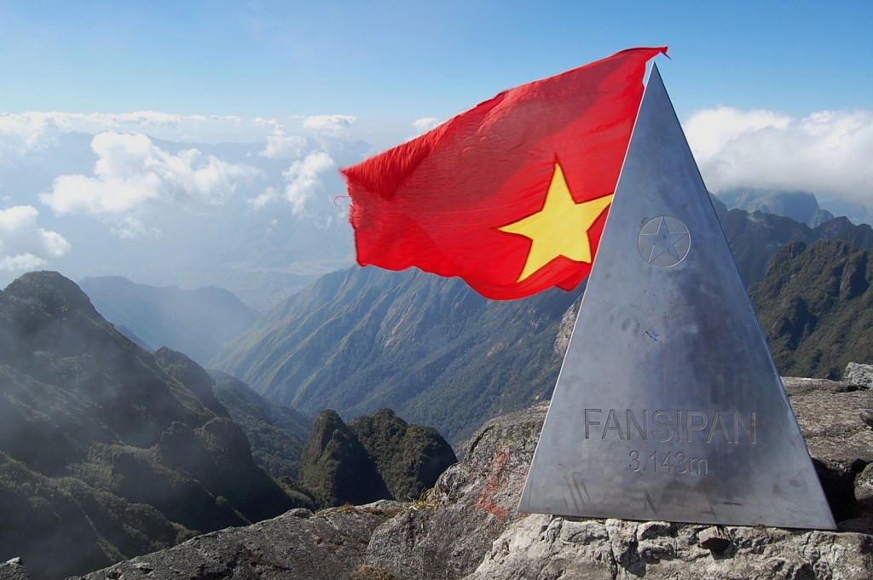
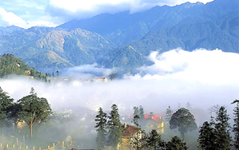
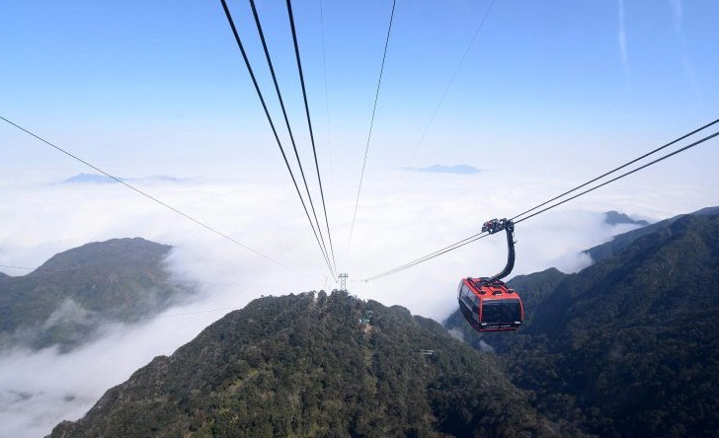

เที่ยง บริการอาหารกลางวัน ณ ภัตตาคาร
บ่าย ออกเดินทางสู่ Silver Water Fall น้ำตกสีเงิน เป็นน้ำตกที่สวยงามที่สุดในเมืองซาปา ไหลจากยอดเขาฟาน
ซีปัน ซึ่งสามารถมองเห็นได้อย่างชัดเจนจากระยะไกล มีความสูงประมาณ 100 เมตร มีหลายระดับ สายน้ำลัดเลาะตามหน้าผาลงมาอย่างสวยงาม แล้วนำท่านออกเดินทางสู่ หมู่บ้านทาวัน (Tavan Village) ชมวิถีชีวิตความเป็นอยู่ของชาวเขาในหมู่บ้านนี้และชมแปลงนาข้าวแบบขั้นบันได ที่สวยงามกว้างสุดลูกหูลูกตา บันทึกภาพในมุมมองต่างๆ สัมผัสอากาศที่เย็นสบาย ธรรมชาติยังบริสุทธิ์
ค่ำ  บริการอาหารค่ำ ณ ภัตตาคาร…..บันทึกภาพยามราตรีเมืองซาปา ที่มีนักท่องเที่ยวออกมาชมเมือง......
นำท่านเข้าสู่ที่พัก SUNNY MOUTAIN HOTEL คืนที่ 2 หรือระดับใกล้เคียงกัน
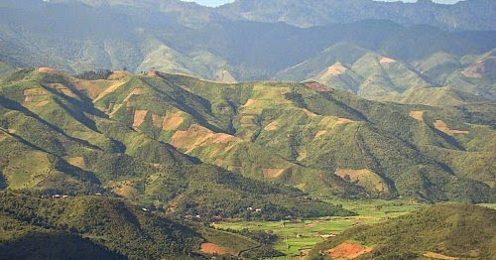
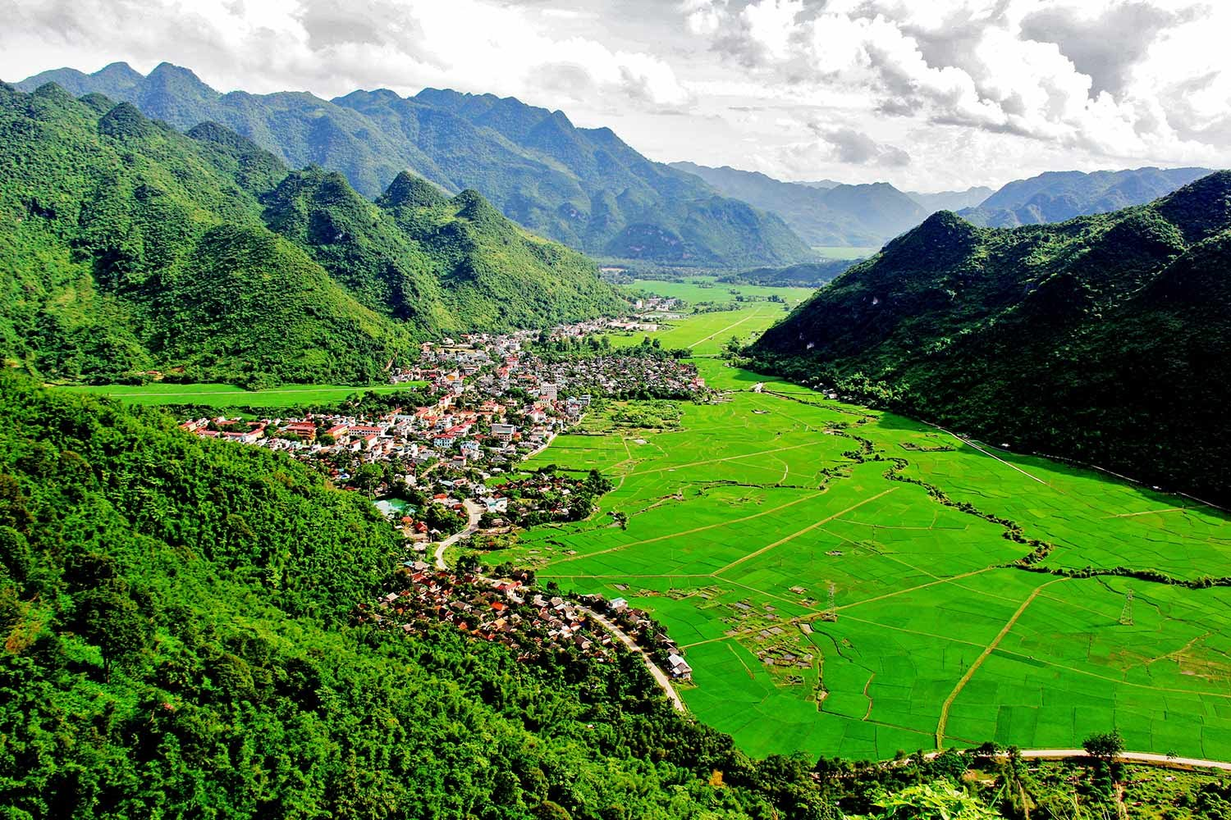

วันที่สาม ซาปา – ฮานอย – ฮาลอง

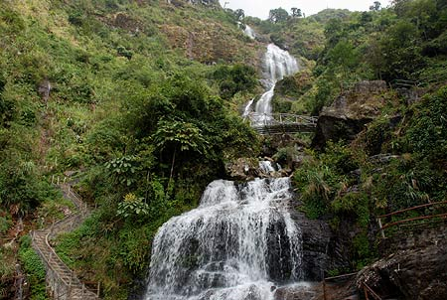
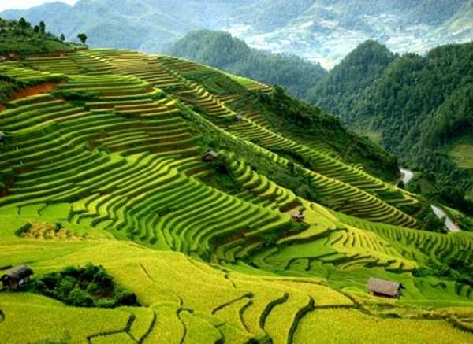
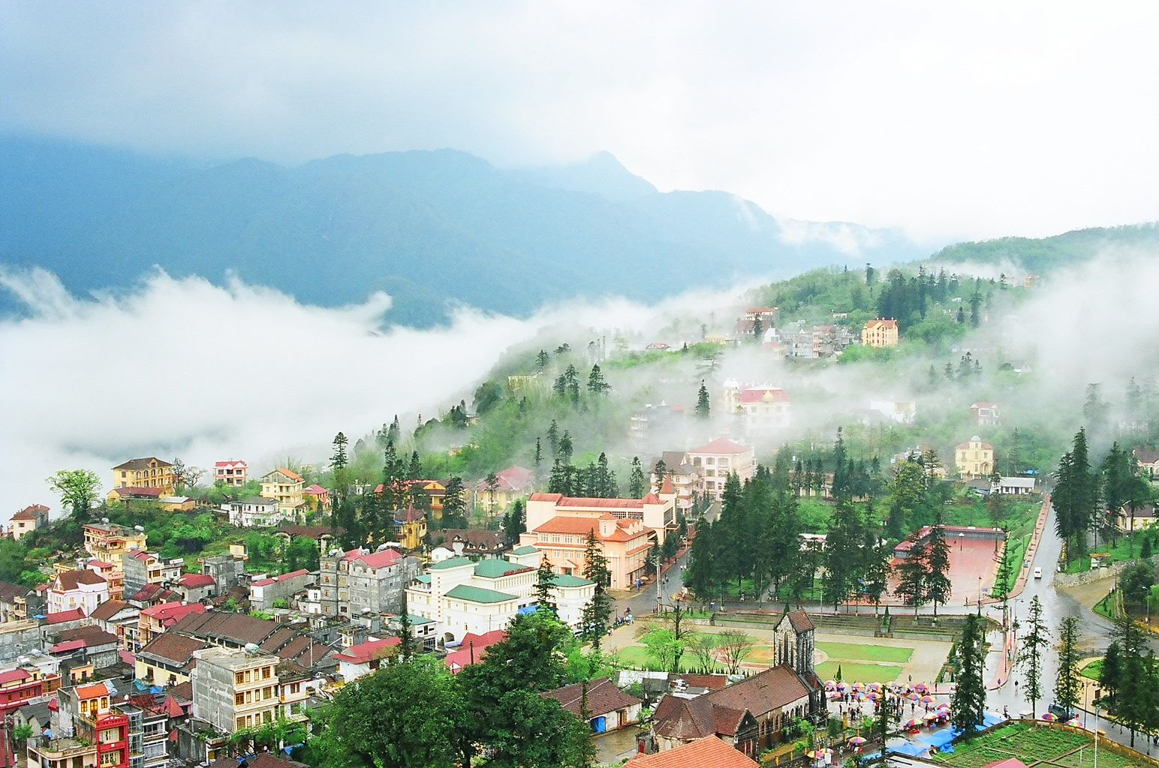

เช้า รับประทานอาหารเช้า ณ ห้องอาหารของโรงแรม
หลังจากนั้น นำคณะเดินทางสู่ เมืองฮาลอง ผ่านเส้นทางที่สูงชัน เพลิดเพลินกับธรรมชาติ ของฝืนป่า ทิวเขา
ชมความเป็นอยู่ของชาวเวียดนามสองข้างทาง บันทึกภาพความประทับใจยามได้มาเยือน แวะจุดพักชมธรรมชาติ ที่น้อยคนนักจะได้สัมผัส เป็นเส้นทางธรรมชาติอย่างแท้จริง
เที่ยง รับประทานอาหารกลางวัน ณ ภัตตาคาร
บ่าย เดินทางต่อ หลังจากชมธรรมชาติแบบทิวเขา มาเข้าบรรยากาศแบบชายทะเลแหล่งพักผ่อนอีกรูปแบบของเวียดนาม เดินทางสู่ ฮาลอง ซึ่งมีความงดงามและสมบูรณ์มาก จนทำให้ได้รับการขึ้นทะเบียน เป็นมรดกโลกทางธรรมชาติจากองค์กรยูเนสโก้เมื่อปี พ.ศ.2537 เมืองที่เป็นแหล่งท่องเที่ยวติดอันดับโลก
นำท่านเข้าสู่ที่พัก Blue Sky Hotel www.halongblueskyhotel.com.vn
ค่ำ รับประทานอาหารค่ำ ณ ภัตตาคาร
นำท่านอิสระช้อปปิ้งสินค้าพื้นเมืองและของที่ระลึกที่ตลาดกลางคืน ให้ท่านได้เพลิดเพลินกับการต่อรองสินค้าไม่ว่าจะเป็นกระเป๋าหรือสินค้าพื้นเมืองต่างๆ มากมาย
วันที่สี่ ล่องเรืออ่าวฮาลอง – ถ้ำนางฟ้า – หมู่บ้านลอยน้ำ – ฮานอย – วัดหง็อกเซิน – ทะเลสาบคืนดาบ – ชมการ แสดงระบำตุ๊กตาใต้น้ำ
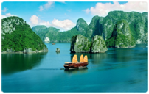
เช้า รับประทานอาหารเช้า ณ ห้องอาหารของโรงแรม
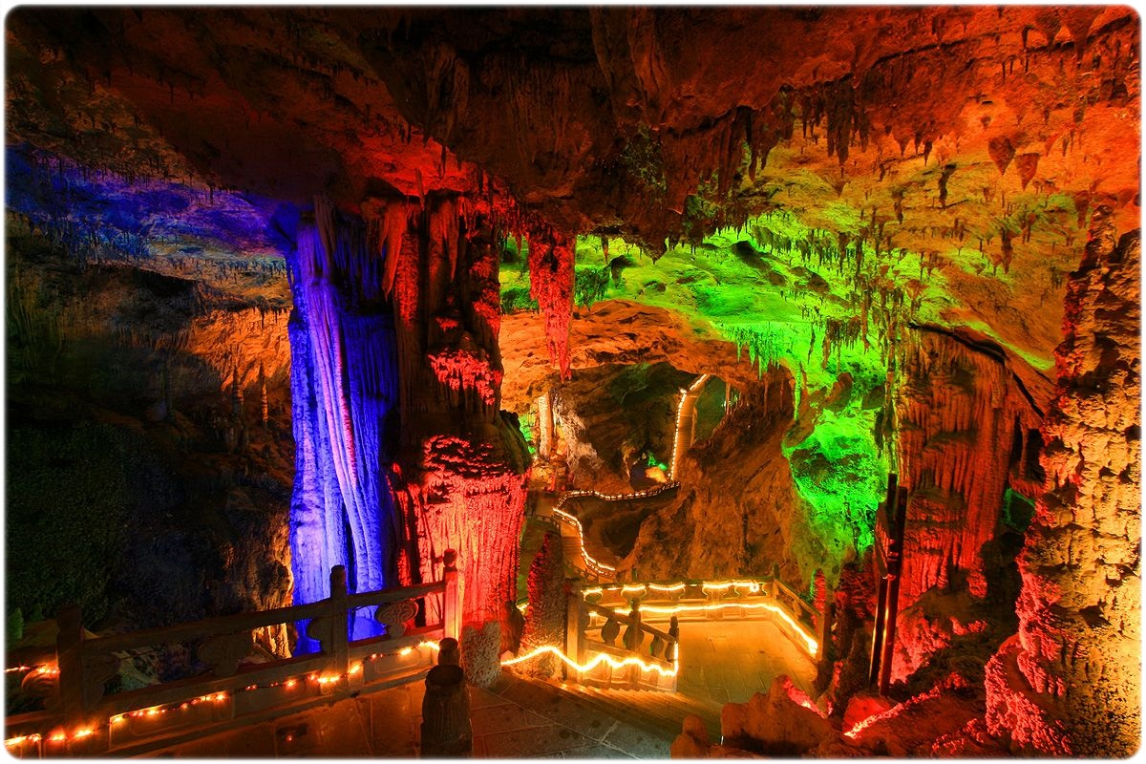
หลังอาหารเช้า เดินทางสู่ท่าเรือเพื่อ ล่องเรือชมความงดงามของ อ่าวฮาลอง หมายถึงอ่าวที่มังกรโบราณเคยมาร่อนลงในอ่าวนี้เมืองครั้งดึกดำบรรพ์ เชิญท่านสัมผัสจากความงดงามและสมบูรณ์ของอ่าวฮาลอง จนทำให้ได้รับการขึ้นทะเบียน เป็นมรดกโลกทางธรรมชาติ จากองค์การยูเนสโก้เมื่อปี พ.ศ. 2537 สัมผัสความมหัศจรรย์ของธรรมชาติที่ได้แต่งแต้มด้วยเกาะหินปูนรูปร่างแปลกตานับพันเกาะ สลับซับซ้อนเรียงตัวกันอย่างสวยงาม ผ่านเกาะต่างๆ ที่มีรูปร่างแปลกตา ลักษณะทั่วไปของอ่าวฮาลองนั้นประกอบไปด้วยเกาะเล็ก เกาะน้อยจำนวนกว่า 1,000 เกาะ และมีเนื้อที่กว่า 4,000 ตารางกิโลเมตร ซึ่งเป็นส่วนหนึ่งของอ่าวตังเกี๋ยของทะเลจีนใต้ และนำท่านชม บ้านลอยน้ำ จากนั้นนำท่านเข้าชม ถ้ำนางฟ้า ชมหินงอกหินย้อยต่างๆ ภายในถ้ำ ที่ประดับตกแต่งด้วยแสง สีสวยงาม หินแต่ละก้อนจะมีลักษณะคล้ายกับสัตว์ตามแต่ท่านจินตนาการ ชม กระชังปลา ของชาวประมงโดยจะสร้างแพและกะชังไว้สำหรับเลี้ยง กุ้ง หอย ปู ปลา เพื่อให้นักท่องเที่ยวสามารถเลือกซื้ออาหารทะเลสดๆได้จากที่นี่
เที่ยง บริการอาหารกลางวัน บนเรือ (อาหารซีฟู๊ด) ท่ามกลางวิวทิวทัศน์ของอ่าวฮาลอง
บ่าย นำท่านเดินทางสู่ตัวเมืองฮานอย มีความหมายว่า “เมืองที่มีแม่น้ำไหลผ่าน” ซึ่งหมายถึงแม่น้ำแดงที่ไหลผ่านตัวเมืองฮานอย อันเป็นเมืองหลวงของประเทศเวียดนาม ตั้งอยู่ทางเหนือของประเทศ มีประวัติศาสตร์ยาวนานกว่า 2,000 ปี นำท่านข้าม สะพานแสงอาทิตย์ สีแดงสดใสสู่กลางทะเลสาบคืนดาบ ชม วัดหง๊อกเซิน
จากนั้นนำท่านเดินทางสู่ ฮานอย เมืองหลวง ของเวียดนาม
ค่ำ บริการอาหารค่ำ ณ ภัตตาคาร
ชมการแสดง ระบำตุ๊กตาน้ำ ศิลปกรรมประจำชาติ เอกลักษณ์ของประเทศเวียดนามและมีแห่งเดียวในโลก ชมความสามารถในการเชิดหุ่นกระบอก (เชิดจากในน้ำผสมผสานกับเสียงบรรเลงของเครื่องดนตรีเวียดนามและพากย์สดๆของคณะละคร) นำเสนอเรื่องราวในชีวิตประจำวัน ประเพณี วัฒนธรรมของชาวเวียดนาม และบอกกล่าวถึงเมืองหลวงฮานอย แสดงศิลปวัฒนธรรมของเวียดนามพื้นบ้าน หุ่นกระบอกน้ำ ที่มีชื่อเสียงโด่งดังไปทั่วโลก...
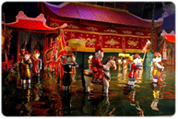
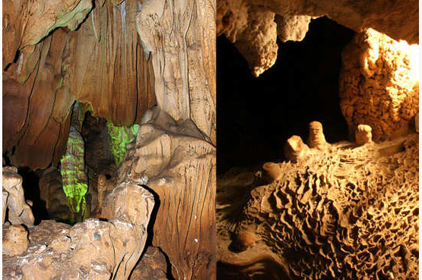
นำท่านเข้าสู่ที่พัก โรงแรม Delight Hotel Ha Noi หรือระดับใกล้เคียงกัน

วันที่ห้า ฮานอย - ช้อปปิ้ง - กรุงเทพฯ
เช้า รับประทานอาหารเช้า ณ ห้องอาหารของโรงแรม
จากนั้น นำท่านชม ชมสุสานลุงโฮ สร้างขึ้นเมื่อปีค.ศ.1973 ชมร่างของรัฐบุรุษอาวุโส อดีตประธานาธิบดีโฮจิมินห์ ซึ่งได้รับการอาบน้ำยาเป็นอย่างดี อยู่ในโลงแก้วภายในห้องที่ควบคุมอุณหภูมิคงที่
(หมายเหตุ สุสานโฮจิมินห์จะปิดทุกวันจันทร์, วันศุกร์ และตลอดทั้งเดือนกันยายนถึงเดือนพฤศจิกายนของทุกปี แต่สามารถชมบริเวณภายนอกได้) ชมบ้านพักที่อยู่อาศัยของท่านอดีตประธานธิบดีโฮจิมินห์ซึ่งครั้งหนึ่งใช้เป็นศูนย์บัญชาการในสงครามเวียดนาม จากนั้นชม วัดเจดีย์เสาเดียว One Pillar Pagoda ที่มีอายุกว่า 400 ปี เป็นเจดีย์ไม้ที่มีความงดงามมาก ตั้งอยู่บนเสาต้นเดียวกลางสระบัวเป็นที่เคารพสักการะของชาวเวียดนามมาแต่โบราณ
เที่ยง รับประทานอาหารกลางวัน ณ ภัตตาคาร
บ่าย นำท่านชม วัดแห่งวรรณกรรม วัดโบราณ ที่มีประวัติความเป็นมายาวนานนับร้อยปี เป็นมหาวิทยาลัยแห่งแรกและเป็นสถานที่ใช้สอบจองหงวนในสมัยโบราณ ภายในวัดประกอบด้วยป้ายหินประกาศรายชื่อผู้สอบผ่านเป็น จองหงวน และมี ศาลเทพเจ้าขงจื้อ และสานุศิษย์ ปัจจุบันเป็นวัดที่นักเรียนนักศึกษาเวียดนามมาขอพรในการสอบ ถึงเมืองฮานอย อิสระช้อปปิ้งถนน 36 สาย มีสินค้าราคาถูกให้ท่านได้เลือกสรรมากมาย กระเป๋า เสื้อผ้า รองเท้า ของที่ระลึกต่างๆ ฯลฯ
ค่ำ บริการอาหารค่ำ ณ ภัตตาคาร
.....ได้เวลาอันสมควรนำท่านเดินทางสู่สนามบินนอยไบ กรุงฮานอย ...

20.50 น. เหิรฟ้ากลับสู่กรุงเทพฯ โดยสายการบินนกแอร์ เที่ยวบินที่ DD 3207
23.00 น. คณะเดินทางถึง ท่าอากาศยาน ดอนเมือง โดยสวัสดิ์ภาพ พร้อมความประทับใจ

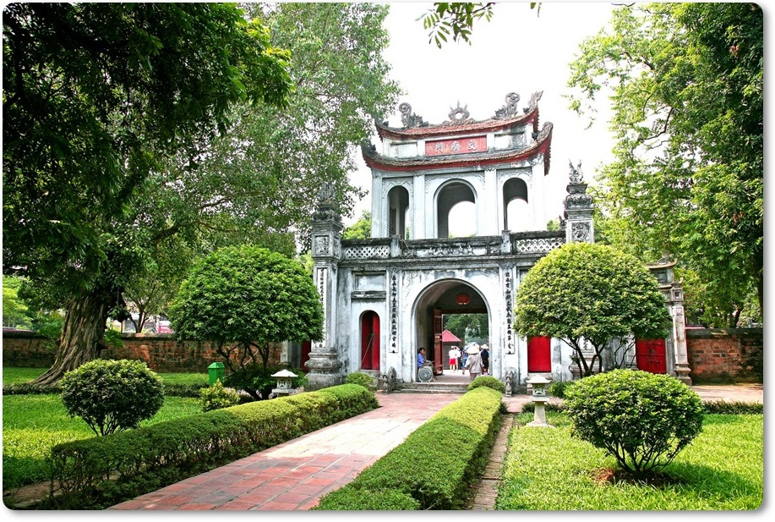
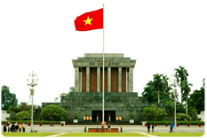
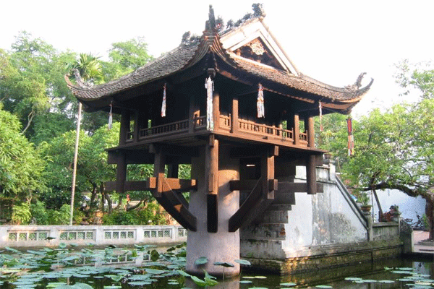

รายการท่องเที่ยวนี้อาจเปลี่ยนแปลง หรือสลับสับเปลี่ยนกันได้ตามความเหมาะสม
โดยอยู่ในดุลยพินิจของหัวหน้าทัวร์และผู้ประสานงานท้องถิ่นในครั้งนั้น ๆ
โดยจะยึดถือประโยชน์ของท่านเป็นสำคัญ และขึ้นอยู่กับสภาพการณ์ปัจจุบัน

หนังสือเดินทางไทยต้องมีอายุเหลือก่อนเดินทางอย่างน้อย 6 เดือนไม่ต้องทำวีซ่า

อัตราค่าบริการ
ผู้ใหญ่ ท่านละ 16,955 บาท / ท่าน
พักเดี่ยวเพิ่มท่านละ 3,000 .- บาท

Tax-Insurance-Fuel Charge
ที่เรียกเก็บโดยสายการบิน ทางบริษัทฯ คิดอัตรา ณ วันที่ 25 มกราคม 2560
หากทางสายการบินมีการเรียกเก็บเพิ่มจากวันดังกล่าว
ทางบริษัทขอสงวนสิทธิ์ในการเรียกเก็บจากท่านตามความเป็นจริง

อัตราค่าบริการนี้รวม
ค่าตั๋วโดยสารชั้นประหยัด โดยสารการบินนกแอร์ ไป-กลับ กรุงเทพฯ - ฮานอย – กรุงเทพฯ
ค่าภาษีสนามบินที่กรุงเทพฯและฮานอย
ค่าอาหารทุกมื้อตามที่ระบุในรายการ
ค่าโรงแรมที่พักระดับมาตรฐาน 4 คืน
ค่ารถปรับอากาศนำเที่ยวตลอดรายการ
ค่าเข้าชมสถานที่ท่องเที่ยว ตามที่ระบุในรายการ
มัคคุเทศก์ภาษาไทย และเจ้าหน้าที่ดูแลตลอดการเดินทาง
ค่าทิปไกด์เวียดนาม และ คนขับรถเวียดนาม (ไกด์ไทยตามความพึงพอใจในการบริการ)
ค่าประกันอุบัติเหตุ (วงเงิน 1,000,000 บาท) (ตามเงือนไขบริษัทฯ)

อัตราค่าบริการนี้ไม่รวม
ค่าใช้จ่ายส่วนตัวทุกชนิด, มินิบาร์, ซักรีด, โทรศัพท์ ฯลฯ
ค่าธรรมเนียมวีซ่าสำหรับผู้เดินทางชาวต่างชาติและผู้ถือเอกสารต่างด้าว
ค่าอาหารและเครื่องดื่มนอกเหนือรายการ
ภาษีมูลค่าเพิ่ม 7 % และหัก ณ ที่จ่าย 3 % (ในกรณีขอใบกำกับภาษี กรุณาแจ้งล่วงหน้า)
เงื่อนไขในการจอง
- การจองครั้งแรกจ่ายเงินทั้งหมดหรือมัดจำท่านละ 10,000 บาทส่วนที่เหลือชำระก่อนเดินทาง 20 วัน
- กรณียกเลิกก่อนการเดินทาง 30 วัน หักค่าใช้จ่ายสำหรับกรุ๊ปที่ต้องการันตีมัดจำกับสายการบินหรือกรุ๊ปที่มีการ การันตีค่ามัดจำที่พักไม่ว่าโดยตรงหรือโดยการผ่านตัวแทนในประเทศหรือต่างประเทศซึ่งไม่อาจขอคืนเงินได้
- กรณียกเลิกการเดินทางก่อนวันเดินทาง 15 - 30 วัน คิดค่าใช้จ่ายท่านละ 10,000 บาท
- กรณียกเลิกการเดินทางก่อนวันเดินทาง 7 - 14 วัน คิดค่าใช้จ่าย 50 % ของยอดจำนวนเต็ม
- ในกรณียกเลิกการเดินทางก่อนวันเดินทาง 1-6 วัน บริษัทขอสงวนสิทธิ์ในการไม่คืนเงินให้แก่ท่าน
- ในระหว่างการเดินทาง ถ้าท่านไม่ได้ท่องเที่ยวพร้อมคณะหรือถอนตัวออกจาก คณะถือว่าท่านสละสิทธิ์ท่าน
ไม่สามารถ เรียกร้องเงินหรือค่าบริการส่วนที่ขาดจากบริษัทฯได้

หมายเหตุการณ์เดินทาง
- บริษัทฯ มีสิทธิ์ที่จะเปลี่ยนแปลงหรือสับเปลี่ยนรายการได้ตามความเหมาะสมบริษัทฯ
- ขอสงวนการเปลี่ยนแปลงราคาโดยไม่แจ้งให้ทราบล่วงหน้า
- การไม่รับประทานอาหารบางมื้อไม่เที่ยวตามรายการ ไม่สามารถขอหักค่าบริการคืนได้ เพราะการชำระค่า
ทัวร์เป็นไปในลักษณะเหมาจ่าย
สิ่งที่ควรนำติดตัวไปด้วย
: แว่นตากันแดด, หมวก, รองเท้าใส่สบาย, ยาประจำตัว
หลังจากการจองทัวร์และชำระเงินมัดจำแล้ว ทางบริษัทฯ ถือว่า
ท่านและคณะได้ยอมรับในข้อตกลงและเงื่อนไข ที่บริษัทฯ ได้ระบุไว้ข้างต้นทุกประการ

สนใจในการจอง

โอนเงินมัดจำ ในการจอง ทัวร์ คนละ 10,000 บาท

ชำระส่วนที่เหลือให้หมดก่อน 21 วัน ของวันเดินทาง

โอนมาที่ ธนาคารใด ธนาคารหนึ่ง ในนาม สมปอง เจนชัยจิตรวนิช

ธนาคาร กรุงศรีอยุธยา สาขา สี่แยกวังหิน บัญชีกระแสรายวัน เลขที่บัญชี 2140013280

ธนาคาร กสิกรไทย สาขา รัชดา-ห้วยขวาง ในบัญชีกระแสรายวัน เลขที่บัญชี 089-1069251

ธนาคาร ไทยพาณิชย์ สาขาย่อย เซ็นทรัลปิ่นเกล้า บัญชี ออมทรัพย์ เลขที่ 264-226490-7

ธนาคาร กรุงเทพ สาขาย่อย เซ็นทรัล ปิ่นเกล้า บัญชีออมทรัพย์ เลขที่ 095-0-20209-3

หลังการโอนเงิน

กรุณา ส่งหลักฐานต่างๆ ที่แจ้งไว้ด้านล่างนี้ มาที่............

Fax 02-9481866 หรือ สแกนหลักฐาน ส่งมาที่ อีเมล์ jenchai624@hotmail.com

สำเนาการโอนเงิน

เบอร์โทรติดต่อกลับ ของ ผู้จอง และเพื่อนร่วมทาง

กำหนดวันเดินทาง / ทริปที่ไป / วันเดินทาง

หากไปต่างประเทศ ขอสำเนาพาสปอต

สำเนาบัตรประชาชน กรณี ยังไม่มีพาสปอตในขณะนั้น ( ใช้ในการจองตั๋วเครื่องบิน )

สมปอง ทัวร์ /

ใบอนุญาตประกอบธุรกิจการท่องเที่ยว เลขที่ 11 / 05588

Website : www.programtour.com

Email : jenchai624@hotmail.com

Chat : msn : jenchai624@hotmail.com

        

